坐标体系确定

子系统设计文档

子系统对接文档

定位系统设计文档

坐标体系：基本是找一个角度，左下角为(0,0)。

计算出各个建筑物的外边坐标和内边坐标，计算出各个房间的坐标。

在三维中将各个房间的范围确定一下，写入初始化数据库。

定位地图坐标和三维坐标转换关系

查看土建设计图纸，发现一个建筑物分类参考

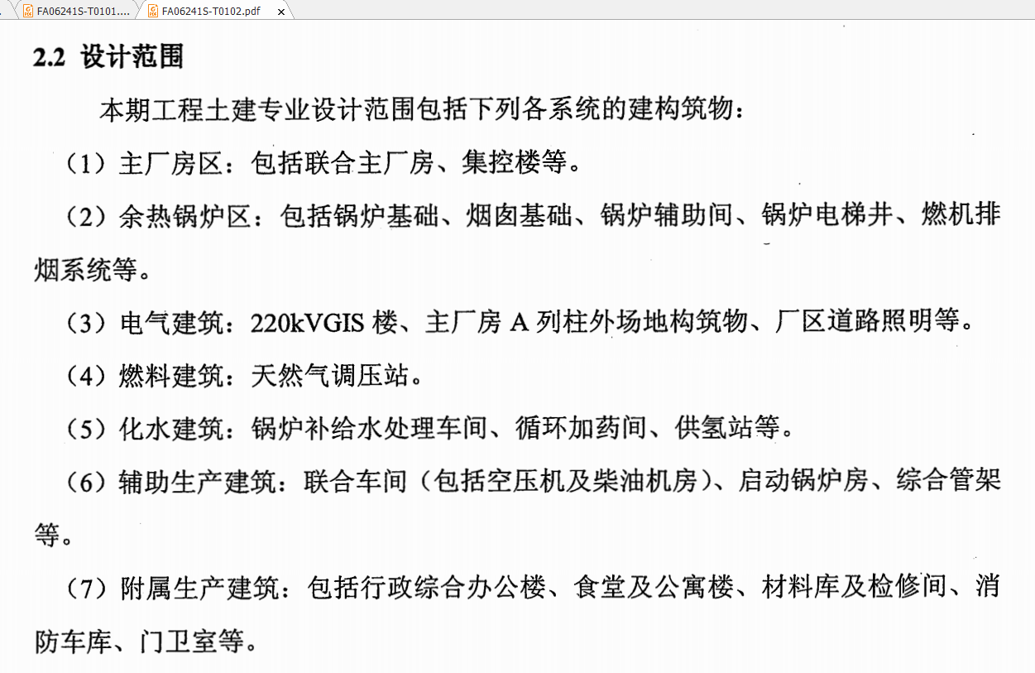

1. 接口讨论

具体接口内容，协议内容。